**Báo cáo phần mềm quản lý nhóm 10**

**Git** là tên gọi của một **Hệ thống quản lý phiên bản phân tán** (*Distributed Version Control System –****DVCS***) là một trong những hệ thống quản lý phiên bản phân tán phổ biến nhất hiện nay. DVCS nghĩa là hệ thống giúp mỗi máy tính có thể lưu trữ nhiều phiên bản khác nhau của một mã nguồn được nhân bản (**clone**) từ một kho chứa mã nguồn (**repository**), mỗi thay đổi vào mã nguồn trên máy tính sẽ có thể ủy thác (**commit**) rồi đưa lên máy chủ nơi đặt kho chứa chính. Và một máy tính khác (nếu họ có quyền truy cập) cũng có thể clone lại mã nguồn từ kho chứa hoặc clone lại một tập hợp các thay đổi mới nhất trên máy tính kia. Trong Git, thư mục làm việc trên máy tính gọi là **Working Tree**

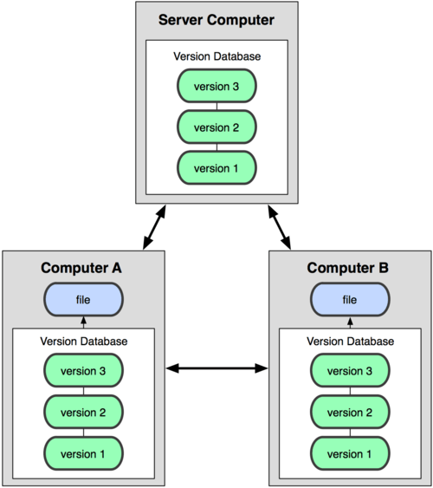

Ngoài ra, có một cách hiểu khác về Git đơn giản hơn đó là nó sẽ giúp bạn lưu lại các phiên bản của những lần thay đổi vào mã nguồn và có thể dễ dàng khôi phục lại dễ dàng mà không cần copy lại mã nguồn rồi cất vào đâu đó. Và một người khác có thể xem các thay đổi của bạn ở từng phiên bản, họ cũng có thể đối chiếu các thay đổi của bạn rồi gộp phiên bản của bạn vào phiên bản của họ. Cuối cùng là tất cả có thể đưa các thay đổi vào mã nguồn của mình lên một kho chứa mã nguồn.

Cơ chế lưu trữ phiên bản của Git là nó sẽ tạo ra một “*ảnh chụp*” (***snapshot***) trên mỗi tập tin và thư mục sau khi commit, từ đó nó có thể cho phép bạn tái sử dụng lại một ảnh chụp nào đó mà bạn có thể hiểu đó là một phiên bản. Đây cũng chính là lợi thế của Git so với các DVCS khác khi nó không “lưu cứng” dữ liệu mà sẽ lưu với dạng snapshot.

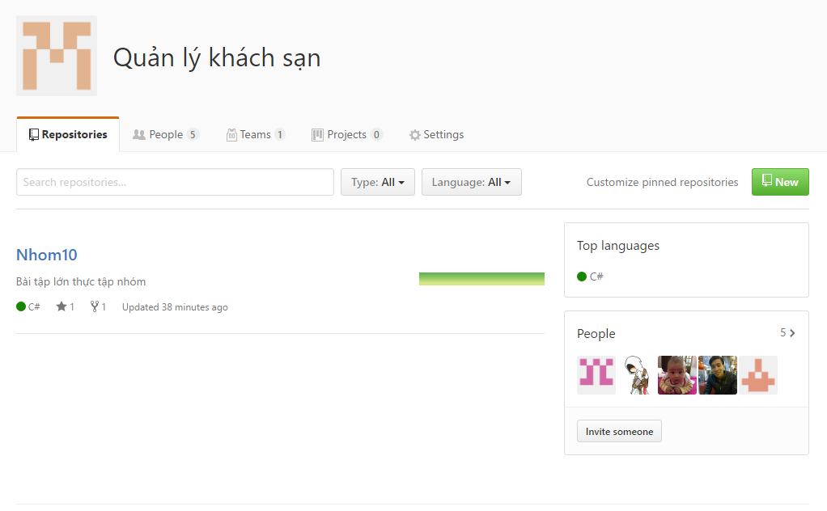

***Trong nhóm có các thành viên:***

Ngô Trí Bằng: NgoBang

Phạm Tuấn Anh (93) : TUANHANH1993

Phạm Tuấn Anh (87) : TuanAnh2017

Hoàng Ngọc Lâm : HOANGNGOCLAM18081990

Vũ Trọng Tài : vutrongtai91

Trong đó các thành viên mặc định có quyền xem và đẩy dữ liệu lên dự án. Ngô Trí Bằng là quản lý dự án.

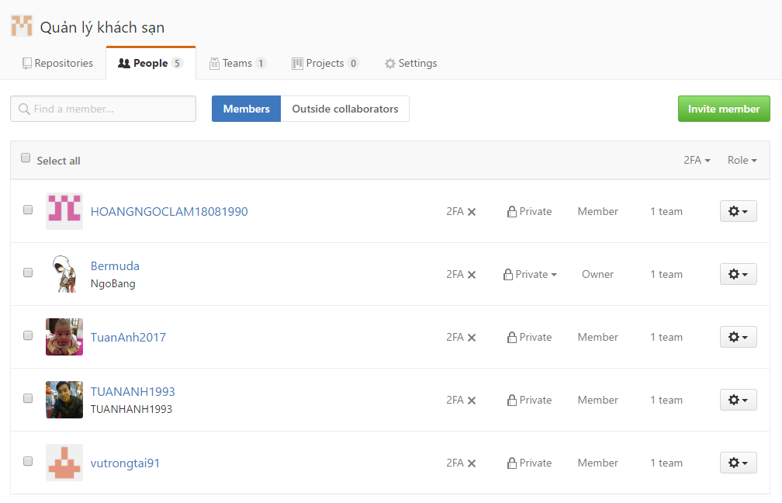

Địa chỉ server: <https://github.com/QuanLyKhachSan/Nhom10>

***Tên thư mục dự án***

Gồm 2 thư mục

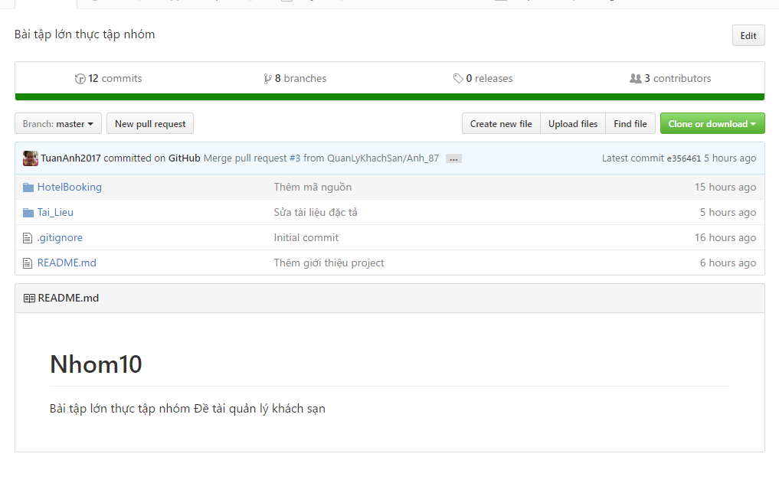

**HotelBooking** là nơi lưu mã nguồn dự án

**Tai_Lieu** là nơi lưu báo cáo dự án

***Cấu trúc thư mục dự án***

HotelBooking

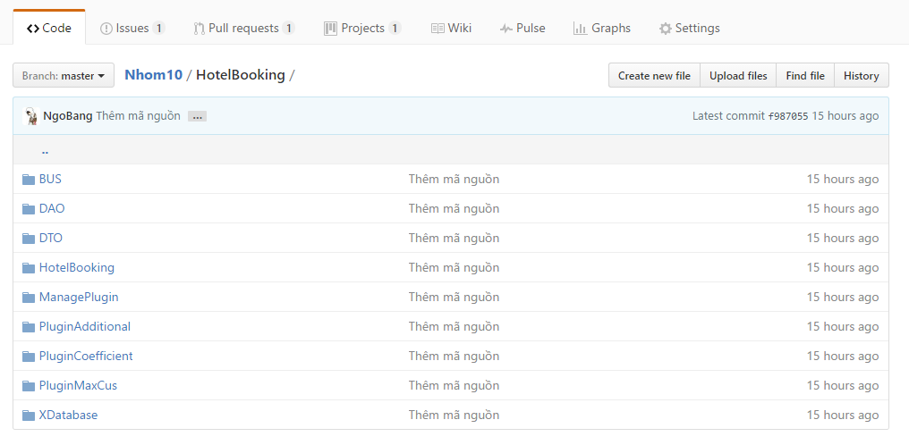

Tai_Lieu

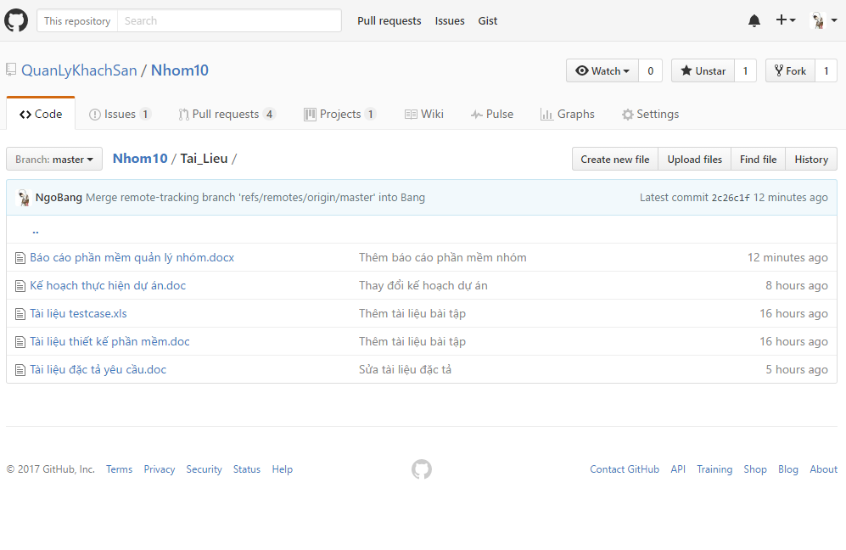

***Các tài khoản có quyền***

Mọi thành viên trong dự án đều có quyền đọc và đẩy dữ liệu lên kho dữ liệu

* Ngô Trí Bằng: Báo cáo phần mềm quản lý nhóm
* Phạm Tuấn Anh (93): Kế hoạch thực hiện dự án
* Phạm Tuấn Anh (87): Tài liệu đặc tả yêu cầu
* Vũ Trọng Tài: Tài liệu testcase
* Hoàng Ngọc Lâm: Tài liệu thiết kế phần mềm

***Sử dụng phần mềm client***

Để lấy tài liệu từ thư mục dự án trên máy chỉ về máy các thành viên nhóm:

Nhóm em sử dụng GitHub Desktop

Để lấy dữ liệu trên kho lưu trữ về ta vào dấu “+” chuyển sang thẻ Clone

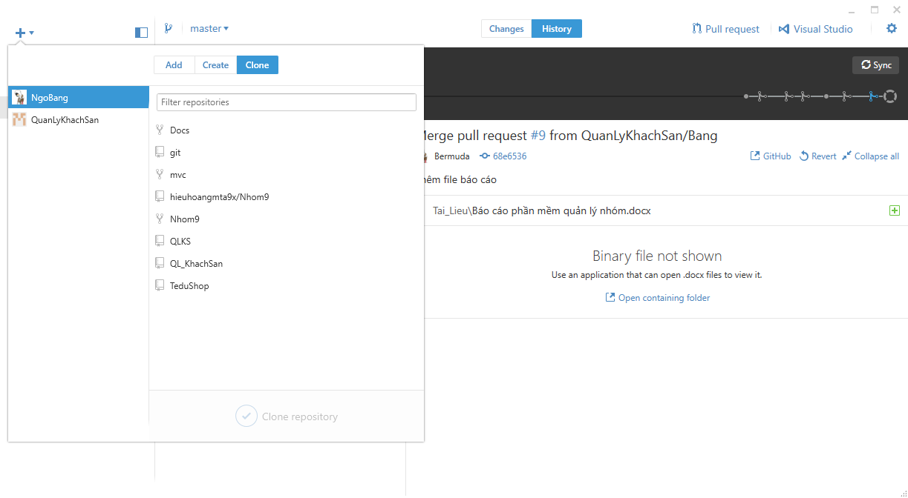

Chọn tên tài khoản -> Chọn kho lưu trữ cần lấy về

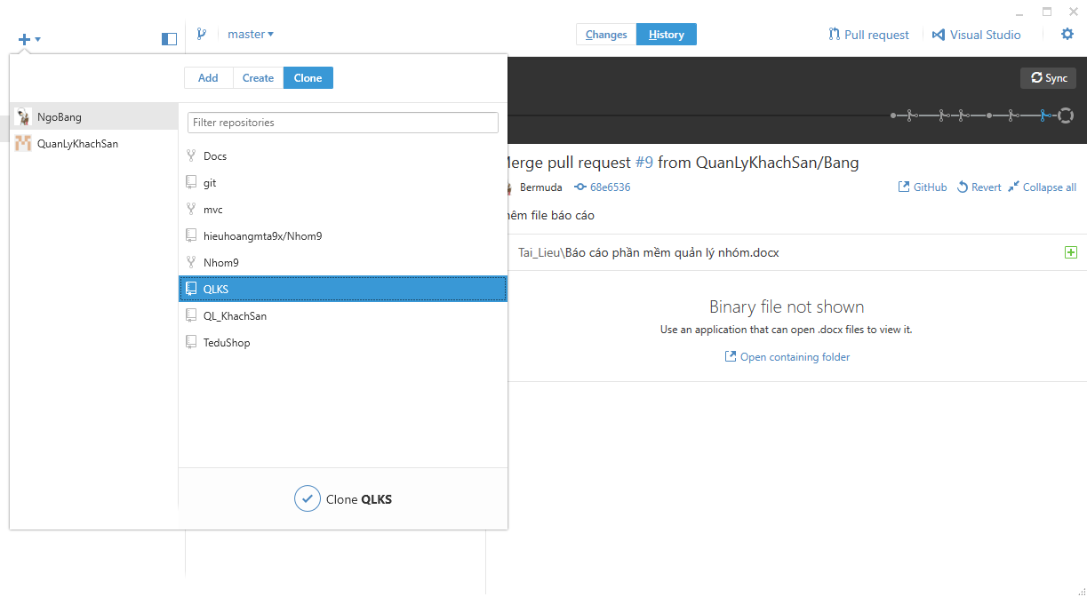

Sau đó nhấn Clone

Hiện hộp thoại chọn nơi lưu dự án về máy

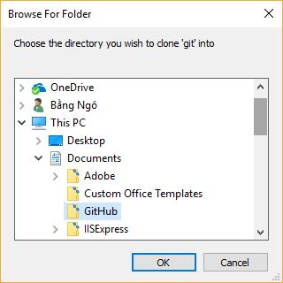

Sau khi đã chọn thư mục lưu trữ phần mềm sẽ tự động clone dự án về và hiển thị như hình

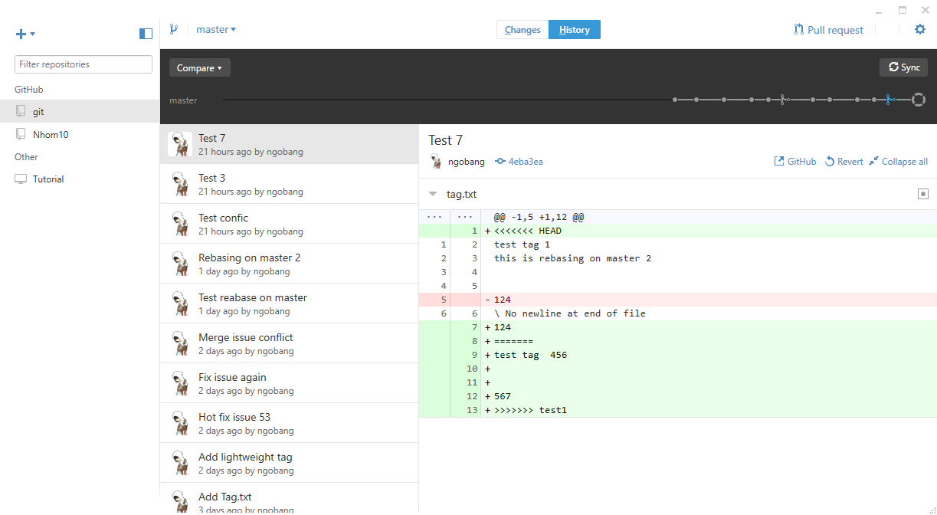

Xem xét, thử nghiệm tình huống nhiều thành viên cùng thay đổi một chỗ trong một file của dự án và upload đồng thời lên server.